Evidencia

Id del Caso: CP-029
Título del caso: ESC-004-Búsqueda de Hotel-
"Destino u Hotel Nombre" vacío (Campo Vacio)
Tester: Mauricio Massaro
Fecha: 24/08/2026
Navegador: Chrome
Precondición: Acceso al sitio web: https://phptravels.net/#stays
Pasos:
1--En el menú principal click en el botón "Corse"
2-En el Botón de" Destino u Hotel" dejar el campo vacío

Resultado esperado: El sistema debe mostrar un mensaje "¡Seleccione un destino!
Ejecución
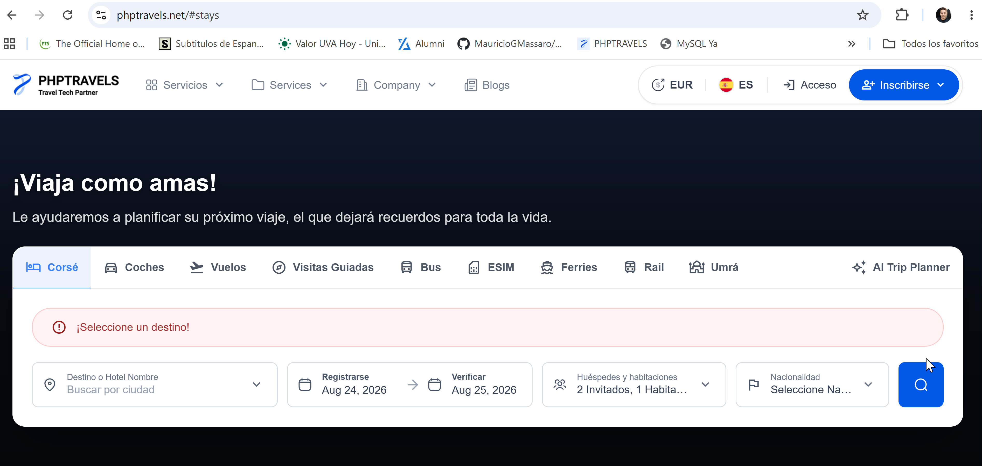

Resultado: Exitoso

